**Enviar trabajos (fotos de trabajos y cuadernos cuando corresponda) al correo:** [**eloytroncoso@hotmail.com**](mailto:eloytroncoso@hotmail.com) **o mediante el classroom**

**Guía de artes visuales**

**Asignatura: ARTES VISUALES Curso: 7°**

**Fecha:** CLASE del MARTES 10 y 17 de noviembre

**Docente:** Carlos Troncoso C.

**Nombre del alumno: _______________________________**

**I.-Objetivo de aprendizaje**

Expresar y crear visualmente

OA1: Crear trabajos visuales basados en las percepciones, sentimientos e ideas generadas a partir de la observación de manifestaciones estéticas referidas a diversidad cultural, género e íconos sociales, patrimoniales y contemporáneos

**INDICADOR EVALUACIÒN**

> Seleccionan manifestaciones visuales o temas para el desarrollo de sus trabajos visual

**II.. -Contenido: Fotografía**

**III.-OBJETIVO de la clase:** Desarrollan individualmente el desafío creativo

**IV.-Indicaciones Generales:**

**Escribir fecha, objetivo y desarrollar actividades en el cuaderno**

[**https://youtu.be/n5h_ROLPBmQ**](https://youtu.be/n5h_ROLPBmQ)

**[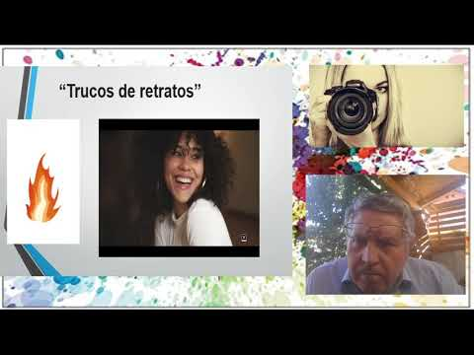](https://www.youtube.com/embed/n5h_ROLPBmQ?feature=oembed)**

**Retroalimentación:**

**Primeramente, deben copiar el objetivo y la fecha en su cuaderno y desarrollar algunas actividades en él.**

**Les recuerdo que estábamos trabajando en los afiches, el autorretrato, la pintura, elaborar un comic, vuelven a elaborar un afiche de una obra costumbrista, pintar costumbres del país de origen, un dibujo original, pintar con textura, trabajos con material reciclable. La fotografía, marcos fotográficos, completar lo que sucede fuera de campo,** realizar una serie fotográfica de autorretratos

.

**V.-ACTIVIDAD a desarrollar (pag 118)**

Actividad 5 Los y las estudiantes desarrollan individualmente el desafío creativo de realizar una serie fotográfica de autorretratos <https://www.youtube.com/watch?v=kR8Mqf9deYo> , sin incluir el rostro de la persona retratada. Esto se logra incorporando diferentes elementos presentes en la vida cotidiana que representen a la persona que se busca retratar, y que simbolicen sus características personales. También se puede potenciar el resultado dependiendo del tipo de toma fotográfica que se utilice. Para desarrollar el desafío creativo se pide a los estudiantes lo siguiente:

> Dibujen las posibles tomas y los elementos que incluirán en ellas.

> Realicen diferentes tomas fotográficas empleando los elementos del lenguaje fotográfico, como encuadre, plano, ángulo, movimiento y luz.

> Elijan las fotografías examinando los elementos seleccionados para determinar si cumplen con sus propósitos expresivos.

> Realicen una presentación digital de la serie fotográfica. Para terminar, se pide que reflexionen y respondan preguntas en relación con sus trabajos visuales, para lo cual realizan lo siguiente:

> Escriben un texto explicativo de su autorretrato fotográfico, indicando sus propósitos expresivos.

> Exponen y explican sus autorretratos fotográficos y los comentan

.

**VI.-Retroalimentación**

**Se realizó en las indicaciones generales**

**VII.-Fecha de envío**

**Debes mandar los trabajos hasta el 20 de noviembre**

**VIII.-Como Y/O donde enviar**

**Correo electrónico o classroom.-**

**Ticket de salida:**

**1.-La fotografía es un:**

**a.- Entretenimiento**

**b.- Es un lenguaje expresivo**

**c.- Es un celular**